**SEVENTH GRADE (7°) “Food and Meals”**

**Asignatura:** Inglés  **Curso:** Séptimo

**Fecha:** semana del 13 al 24 de Julio **Docente:** Paula Sepúlveda Millán

**Nombre del Alumno:** ____________________________

**I-.- Objetivo de Aprendizaje:** OA 1 Demostrar comprensión de ideas generales e información explicita en textos orales adaptados y auténticos simples. OA 8 Demostrar conocimiento y uso del lenguaje en explicar causa y efecto. OA 14 Escribir una variedad de textos breves, como descripciones, utilizando los pasos del proceso de escritura.

**II.- Contenido:** pasos de una receta “Recipe”

**III.- Objetivo de la clase**: conocer e identificar vocabulario y frases relacionado l los pasos de una receta y completar siguiendo modelo enseñado por profesora

**IV.- Indicaciones generales:**

Leer atentamente las instrucciones**.**

Recordar hacer uso de diccionario y/ o traductor (google)

Cada una de las guías serán evaluadas dentro de los plazos establecidos

Observa las “key words” palabras claves

**\*favor NO OLVIDAR poner nombre y apellido a sus guías**

**V.- Actividad a desarrollar:** Observa la imágenes respecto a vocabulario y pasos de una receta

**“key words”**

Recipe: receta cup: taza batter: masa

Mix: mezclar spoon: cuchara egg: huevo

Add: agregar butter: mantequilla

Mash: moler milk: leche

Put:poner /echar

Bake: hornear

Pour: vertir

De acuerdo a la imagen de la “Recipe” clasifica dentro de la siguiente tabla: (mira ejemplo)

|  |  |  |
| --- | --- | --- |
| **ingredientes** | **utensilios** | **procesos** |
| banana | teaspoon | mix |
|  |  |  |
|  |  |  |
|  |  |  |
|  |  |  |
|  |  |  |
|  |  |  |

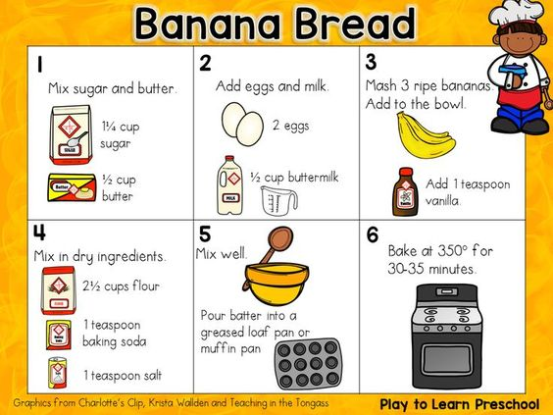

**VI.-** **Retroalimentación:** en la presente clase aprendimos que en una receta tiene pasos a seguir, utiliza diferentes alimentos( food), utensilios (kitchen utensils), procesos (process), de acuerdo a la receta de la clase completa las siguientes frases.

Mix _________ and butter mash 3 ______ bananas

1 _________baking soda pour ______into s greased loaf pan

_____ eggs and milk ______ at 350° for 30 minutes.

**Ticket de salida:** Para comprobar que aprendiste el vocabulario de hoy identifica y/o nombra 3 ingredientes que tiene un queque y que aparece también en esta receta. Lo repasaremos en nuestra próxima clase “on Line”

__________________________ _______________________ _____________________________

**VII.- Fecha de envío:** recepción y retiro de las guías los días miércoles 15 y 22 de Julio en el colegio

**VIII.- Cómo y/o donde enviar:** vía correo electrónico (capturar imagen en celular y /o escanear) a: [paula.sepulveda@colegio-reneschneider.cl](mailto:paula.sepulveda@colegio-reneschneider.cl) hasta el día 26 de Julio.